ゼニス、サルデーニャ島で開催されるIsland X Prixに際し、
デファイ エクストリーム E スペシャルエディションを発表

エクストリーム Eのセカンドシーズンが白熱した展開を迎えています。今週末にイタリア・サルデーニャ島で開催されるIsland X Prix ダブルヘッダー戦の前半に向けて、各チームは準備を整えています。電気自動車が競うこのラリーレースで公式タイムキーパーおよび設立パートナーを務めるゼニスは、レースのためのスペシャルシリーズ第2弾を発表いたします。「デファイ エクストリーム カーボン」を基にした、世界で最も軽く、最も堅牢な1/100秒計測の高振動自動巻クロノグラフ「デファイ エクストリーム E “Island X Prix”」は、このチャンピオンシップから回収されたアイテムをアップサイクルして組み込み、ダブルヘッダー戦のオフィシャルカラーである鮮やかなオレンジで彩られています。

モータースポーツの世界からインスピレーションを得た「デファイ エクストリーム E “Island X Prix”エディション」は、世界で最も過酷な極限の地を走る、エクストリーム Eのアドレナリンが注ぎ込まれたオフロードコースに耐えるよう設計されました。素材には、リューズやクロノグラフのプッシュボタンを含め、驚くほど軽量でありながら極めて堅牢なカーボンファイバーを採用。大胆で角張った幾何学的なケースを強調するプッシュボタンのプロテクターや12角形のベゼルは、マイクロブラスト仕上げのチタン製です。

レースからインスピレーションを得たこの未来的なクロノグラフは、カラーサファイアクリスタルのエレメントを使用したマルチレイヤーのオープンワーク文字盤が目を引きます。“Island X Prix”のオフィシャルカラーである燃えるようなオレンジのアクセントが、イタリアの島を焦がす灼熱の夏を想起させます。ケースバック同様、文字盤からも部分的に見ることができるのは、最速の高振動自動巻クロノグラフキャリバー。1/100秒の計測を可能にする2つの脱進機は個別に動作し、5Hz（36,000VpH）で打つことで計時機能を、また50Hz（360,000VpH）でクロノグラフ機能を果たします。ムーブメントは、Island X Prixのロゴがあしらわれたサファイアクリスタル製ケースバックからも眺めることができます。

エクストリーム Eとゼニス HORIZ-ON イニシアチブが掲げるサステナビリティのメッセージを引き継ぎ、「デファイ エクストリーム E “Island X Prix”」のラバーストラップには、ファーストシーズンで使用されたコンチネンタル社のクロス・コンタクト タイヤをリサイクルした素材が使用されています。文字盤を彩るIsland X Prixの明るいオレンジアクセントに合わせ、ベルクロストラップの中央のブラックラバーは、コーデュラ・エフェクトを施したオレンジのラバーインレイで囲まれています。さらに、ブラックのラバーストラップとブラックのベルクロストラップの2本が交換用に付属します。直感的に操作できる画期的なクイックストラップチェンジ機構により、特別なツールを必要とすることなく簡単に付け替えることができます。

「デファイ エクストリーム E “Island X Prix”」には防水性と耐衝撃性を備えた頑丈なウォッチケースが付属します。ラリーの過酷な環境から着想を得て製作されたこのケースには、ファーストシーズンのレースで使用されなかったさまざまなアイテムが、リサイクルまたはアップサイクルされて組み込まれています。ケースカバーのコーティングはE-Gripタイヤのリサイクル素材を使用。プレートカバーは、エクストリーム E ファーストシーズンのレース用防水カバーの部品から作られています。

「デファイ エクストリーム E “Island X Prix”」は、わずか20本の限定版として製造され、世界各国のゼニス ブティックおよびオンラインブティックで販売されます。

ゼニス：最も高い、あなたの星をつかむために

ゼニスの存在意義。それは人々を勇気づけ、あらゆる困難に立ち向かって、自らの夢を叶える原動力となることです。1865年の創立以来、ゼニスはスイス初となる垂直統合型のウォッチマニュファクチュールとなり、その作品は歴史的な英仏海峡の横断を成功させたルイ・ブレリオから成層圏からのフリーフォールという記録的偉業を成し遂げたフェリックス・バウムガートナーまで、大志を抱いて、不可能を可能とするために困難に挑み続けた偉人たちからの支持を得ています。ゼニスはまた、先見性と先駆性を備えた女性たちにもスポットライトを当て、こうした女性たちの功績を称えるとともに、女性たちが自分の経験を共有し、他の人たちにも夢を叶えてもらうよう刺激を与えるプラットフォーム「DREAMHERS」を作り出しました。

イノベーションの星を掲げるゼニスは、同社のすべてのウォッチに、社内開発製造のムーブメントを搭載しています。1969年に世界初の自動巻クロノグラフキャリバー「エル・プリメロ」を発表して以来、ゼニスは高振動の精度を追求し続けており、最新の「クロノマスター」コレクションでは1/10秒の精度、「デファイ」コレクションでは1/100秒の精度で、計測することが可能となりました。技術革新は責任であると考えるゼニスは、ゼニス HORIZ-ON イニシアチブによってブランドのインクルージョン＆ダイバーシティ、サステナビリティ、従業員のウェルビーイングに対する取り組みを行っています。1865年の創業以来、スイスの時計製造の未来をリードするゼニスは、新たな高みを目指して、悠久の時そのものに挑戦する人々とともに歩んで行きます。今こそ、最も高い、あなたの星をつかむ時ではないでしょうか。

デファイ エクストリーム E “Island X Prix”エディション
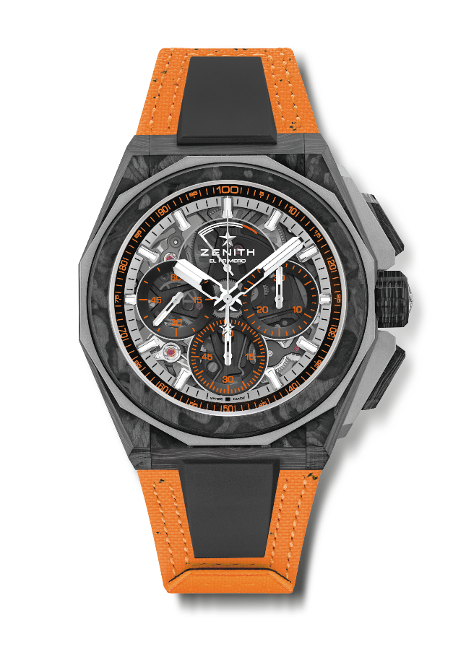
リファレンス： 10.9100.9004-4/26.I305

特長：エクストリーム E カプセルコレクション。より頑強で、大胆で、パワフルなデザイン。1/100秒計測のクロノグラフ・ムーブメント。クロノ針が1秒で1周する非常にダイナミックな特徴。時刻用脱進機×1（毎時 36,000 振動 - 5 Hz）、クロノグラフ用脱進機×1（毎時 360,000 振動 - 50 Hz）
ねじ込み式リューズ。交換可能なストラップシステム。リサイクルタイヤを使用したオレンジのベルクロストラップ。サファイア文字盤。交換用ストラップ2本：マイクロブラスト仕上げのチタン製フォールディングバックル付きラバーストラップ1本、カーボン製バックル付きベルクロストラップ1本。
ムーブメント：エル・プリメロ 9004 自動巻
振動数：毎時 36,000 振動（5 Hz）
パワーリザーブ：50時間以上
機能：1/100秒計測のクロノグラフ機能。12 時位置にクロノグラフパワーリザーブインジケーター。中央に時針と分針。9時位置にスモールセコンド、 中央に1秒で1回転するクロノグラフ針、3時位置に30分カウンター、6時位置に60秒カウンター
仕上げ： ムーブメント上にブラックカラーの地板 + 特別なサテン仕上げのブラックカラー
サテン仕上げを施したローター
素材：カーボン＆マイクロブラスト仕上げのチタン
防水機能：20 気圧
ケース：45mm。ケースバックに“Island X Prix”ロゴの特別なエングレービング
文字盤：3つのブラックカラー カウンターを備えたカラーサファイア
アワーマーカー：ロジウムプレート加工、ファセットカット、スーパールミノーバ SLN C1を塗布
針：ロジウムプレート加工、ファセットカット、スーパールミノーバ SLN C1を塗布
ブレスレット＆バックル：リサイクルされたコンチネンタルタイヤのパーツを使用したオレンジのベルクロストラップ。ブラックのベルクロストラップとブラックのラバーストラップも付属。

